Консультация
для родителей детей старшего возраста
« Волшебный карандаш»
В старшем возрасте многих родителей интересует вопрос о том, как подготовить ребёнка к
школе?
Одним из важных моментов при подготовке к школе является развитие ручной моторики,
конкретно, владение карандашом. Заметьте – не ручкой, а карандашом.
Правильное владение карадашом включает в себя несколько параметров:
- Правильный захват карандаша;
- Правильный нажим на карандаш;
- Соласование зрительного внимания и рисования;
- Ориентировку на листе бумаги;
- Ориентировку на листе бумаги в клетку.
Последний из моментов связан непосредственно с обучением письму.
Достаточно легко справляются с этой работой дети, которые много рисуют карандашами, раскрашивают раскраски с мелкими деталями, обводят обводки различных предметов и штрихуют их. С этими занятиями знакомы все родители.
Я хочу предложить вашему вниманию серию заданий по ориентировке и рисованию по клеткам.

Начинать лучше с самых простых заданий – продолжить узор по образцу.
Для интереса можно использовать не только простые, но и цветные карандаши.

Сначала, предложите детям продолжить узор по образцу. После успешного
выполнения нескольких подобных заданий можно переходить к «слуховому диктанту по клеткам».
Такие диктанты очень полезны для развития внимания, памяти, ориентировки в пространстве,
Подготовке руки к овладению письмом, развитию речи.
Предлагаю вашему вниманию несколько заданий с постепенным усложнением.

- Поставь карандаш на точку и начинай рисовать:
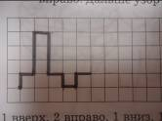1 вверх,1 вправо, 3 вверх, 1 вправо, 1 нвиз, 1 вправо. Дальше продолжи узор сам.

- Поставь карандаш на точку и начинай рисовать:
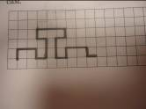 1 вверх, 2 вправо, 1 вниз, 1 вправо, 2 вверх, 1 влево, 1 вверх, 3 вправо, 1 вниз, 1 влево ,2 вниз, 1 вправо, 1 вверх, 2 вправо, 1 вниз, 1 вправо. Дальше продолжай сам.
- Поставь карандаш на точку и выполни следующий рисунок:

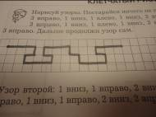 3 вправо, 1 вниз, 1 влево, 1 вниз, 3 вправо, 1 вверх, 1 влево, 1 вверх, 3 вправо, 1 вниз, 1 вправо, 1 вниз, 3 вправо, 1 вверх, 1 влево, 1 вверх, 3 вправо.
Дальше продолжай сам.

- Поставь карандаш на точку и выполни следующий рисунок:
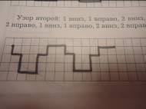 1 вниз, 1 вправо, 2 вниз, 2 вправо, 2 вверх, 1 вправо, 1 вверх, 2 вправо, 1 вниз, 1 вправо, 2 вниз, 2 вправо, 2 вверх, 1 вправо, 1 вверх, 2 вправо,
а дальше продолжай сам.

Вдальней шем, предлагаю проявить творчество и самим придумать новые узоры.

Желаю успехов.

